|  |
| --- |
|  |

**短学期实践实训（总结）报告**

**学 院 名 称： 媒体工程学院**

**课程（项目）名称： 浙江省生育率数据分析**

**学 号： 200207119**

**姓 名： 颜秀炫**

**班 级： 20数技1班**

**任 课 教 师： 徐芝琦**

**学 期： 2020 - 2021学年短学期**

**浙江省生育率数据分析**

**摘要：**2016年浙江省生育率最高的城市丽水仅为1.29，跌破国际警戒线1.5，浙江省或将陷入低生育率陷阱。那么浙江省的生育率为何这么低呢？原因何在？2021年，国家出台许多政策，这对浙江省生育率有何影响呢？

**关键词：**生育率，浙江省，三孩政策

目录

1 项目背景 1

2 项目内容 1

2.1 问题分析 1

2.2 项目分工 1

2.3 数据来源 1

2.4 数据处理 1

2.5 数据分析与可视化 3

3 海报制作

4 项目总结

# 项目背景

生育率是指一定时期内 (通常为一年) 出生活婴数与同期平均育龄妇女人数之比，通常用千分数表示。是总出生数与相应人口中育龄妇女人数之间的比例，亦称育龄妇女生育率。生育率是反映妇女生育强度的重要指标，它是影响人口增长速度的核心因素，同时也是制定人口计划和进行人口预测的重要指标。

# 项目内容

## 问题分析

通过研究近年来浙江省的结婚率，受教育程度，育龄群体规模，经济压力来分析浙江省生育率问题。

## 项目分工

200207119 颜秀炫

- 数据搜索、数据处理、可视化分析、报告整理

200207119 颜秀炫

- 海报制作、报告整理

## 数据来源

浙江省统计局

浙江省卫生健康委员会

## 数据处理

由于数据源较完整，所以直接应用。

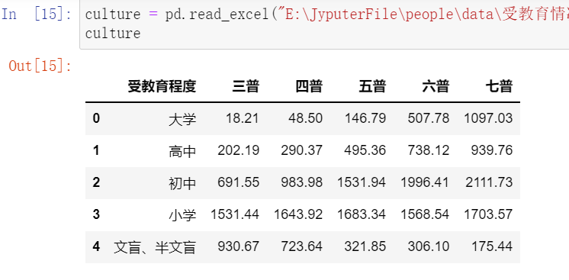





## 数据分析与可视化

通过2010年与2020年生育率的对比，观察如今浙江省的生育率情况。

x_data=['2010','2020']

y_data=[1.22,1.01]

c=(

Line(init_opts=opts.InitOpts(theme=ThemeType.VINTAGE))

.set_global_opts(

tooltip_opts=opts.TooltipOpts(is_show=False),

xaxis_opts=opts.AxisOpts(type_="category"),

yaxis_opts=opts.AxisOpts(

type_="value",

axistick_opts=opts.AxisTickOpts(is_show=True),

splitline_opts=opts.SplitLineOpts(is_show=True),

min_=0.95,

max_=1.25,

),

)

.add_xaxis(xaxis_data=x_data)

.add_yaxis(

series_name="总和生育率",

y_axis=y_data,

symbol="emptyCircle",

is_symbol_show=True,

label_opts=opts.LabelOpts(is_show=False),

)

# .render("basic_line_chart.html")

)

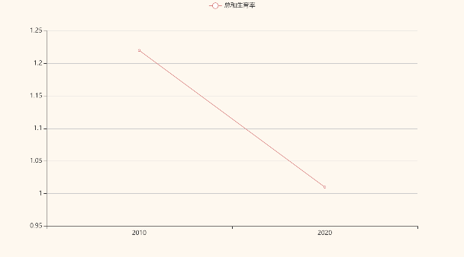

通过对比生育率曲线可以看出浙江省生育率的下跌，引起我们的思考：‘为什么会下跌？’，‘为什么下跌得如此迅速’，‘这背后有原因’，‘这是否是在警惕我们’。

通过各种专家的研究与报告，大致可以从以下4个方面入手：

**1、结婚生育意愿**

**2、受教育程度¶**

**3、育龄群体**

**4、经济压力**

**1、结婚生育意愿**

**初婚数**

c = (

Bar(init_opts=opts.InitOpts(theme=ThemeType.VINTAGE))

.add_xaxis(['2014','2015','2016','2017','2018','2019'])

.add_yaxis("初婚数（人）",[732704,648666,605781,572689,561895,435469] )

.reversal_axis()

.set_series_opts(label_opts=opts.LabelOpts(is_show=False))

.set_global_opts(

xaxis_opts=opts.AxisOpts(

min_=100000,

max_=750000

)

)

#.set_global_opts(title_opts=opts.TitleOpts(title="Bar-翻转 XY 轴"))

#.render("bar_reversal_axis.html")

)

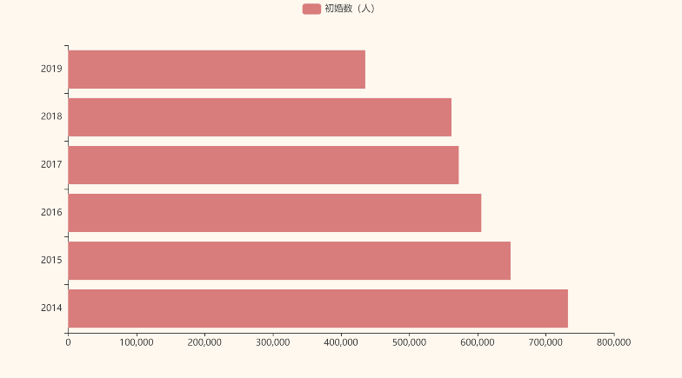

由上图可知，浙江省每年初婚人数一直走低。这也从侧面意味着每年的生育预备种子选手一直在减少。

**结婚率**

x_data=['2010','2017','2018','2019','2020']

y_data1=[9.3, 6.1, 5.9, 5, 4.3]

c=(

Line(init_opts=opts.InitOpts(theme=ThemeType.VINTAGE))

.set_global_opts(

tooltip_opts=opts.TooltipOpts(is_show=False),

xaxis_opts=opts.AxisOpts(type_="category"),

yaxis_opts=opts.AxisOpts(

type_="value",

axistick_opts=opts.AxisTickOpts(is_show=True),

splitline_opts=opts.SplitLineOpts(is_show=True),

min_=4,

max_=10,

),

)

.add_xaxis(xaxis_data=x_data)

.add_yaxis(

series_name="结婚率",

y_axis=y_data1,

symbol="emptyCircle",

is_symbol_show=True,

is_smooth=True,

label_opts=opts.LabelOpts(is_show=False),

markpoint_opts=opts.MarkPointOpts(

data=[opts.MarkPointItem(name="自定义标记点", coord=[x_data[4], y_data1[4]], value=y_data1[4])]

),

)

# .render("basic_line_chart.html")

)

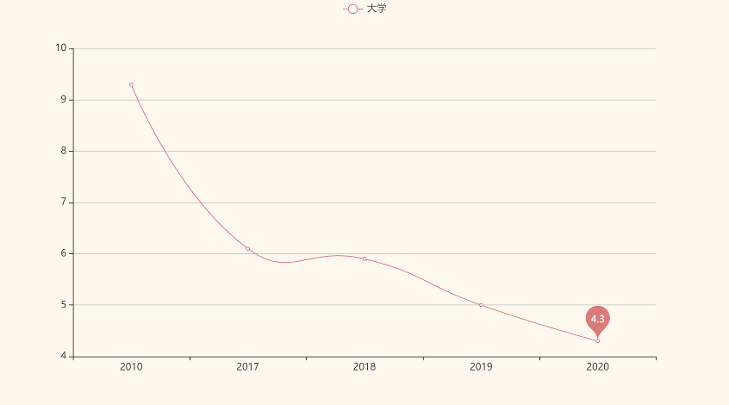

根据数据与报道，浙江省结婚率已经连续5年全国倒数第二，从直观上看，人们结婚意愿低。结婚率如此低，生育率又怎么会高呢？¶

结婚生育意愿低，或许可以追溯到第一条受教育程度中，受教育程度提高，特别是女性意识的觉醒，女性地位的提高。许多女性不再认为结婚生子是人生的必经阶段，男性也同样如此。

但我认为结婚生育意愿低的主要原因是经济压力大，买房买车嫁妆彩礼，都是人们结婚前需要考虑的问题。纵使浙江是全国城乡发展差距最小、城乡居民收入最高的省份，结婚成本仍是阻碍人们结婚的首要难关。

**2、受教育情况**

c = (

Pie(init_opts=opts.InitOpts(theme=ThemeType.VINTAGE))

.add(

"",

[list(z) for z in zip(culture.受教育程度, culture.七普)],

radius=["30%", "55%"],

center=["40%", "50%"]

)

.add(

"",

[list(z) for z in zip(culture.受教育程度, culture.三普)],

center=["81%", "65%"],

radius=["10%","20%"]

)

.set_global_opts(

title_opts=opts.TitleOpts(title="受教育程度"),

legend_opts=opts.LegendOpts(orient="vertical", pos_top="15%", pos_left="75%"),

)

#.set_series_opts(label_opts=opts.LabelOpts(formatter="{b}: {c}"))

#.render("pie_radius.html")

)

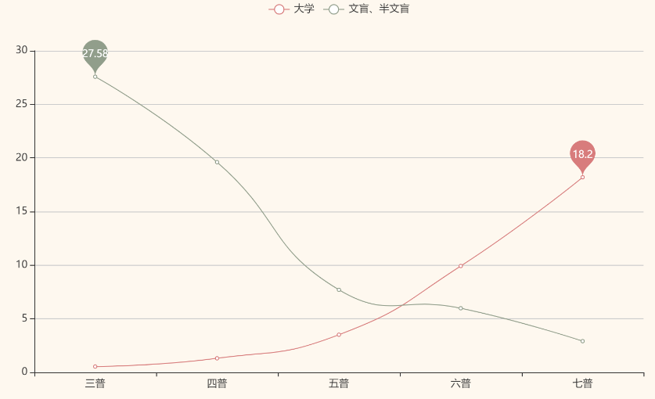

教育对人口数量的调控作用其中有一条是：教育具有控制人口增长的作用。即人口的平均文化越高，生育率越低。

所以：浙江人口整体受教育程度提高，相对的，生育率越低。

**3、育龄群体**

根据浙江省卫生健康委员会的文章，建国初至2010年以前浙江省一共有过两次婴儿潮。而1983年计划生育政策正式实施，这是否对浙江省育龄妇女人数有影响呢？

x_data=['三普','四普','五普','六普','七普']

y_data1=[0.54, 1.31, 3.51, 9.92,18.2]

y_data2=[27.58, 19.61, 7.7, 5.98, 2.91]

c=(

Line(init_opts=opts.InitOpts(theme=ThemeType.VINTAGE))

.set_global_opts(

tooltip_opts=opts.TooltipOpts(is_show=False),

xaxis_opts=opts.AxisOpts(type_="category"),

yaxis_opts=opts.AxisOpts(

type_="value",

axistick_opts=opts.AxisTickOpts(is_show=True),

splitline_opts=opts.SplitLineOpts(is_show=True),

# min_=0.95,

# max_=1.25,

),

)

.add_xaxis(xaxis_data=x_data)

.add_yaxis(

series_name="大学",

y_axis=y_data1,

symbol="emptyCircle",

is_symbol_show=True,

is_smooth=True,

label_opts=opts.LabelOpts(is_show=False),

markpoint_opts=opts.MarkPointOpts(

data=[opts.MarkPointItem(name="自定义标记点", coord=[x_data[4], y_data1[4]], value=y_data1[4])]

),

)

.add_yaxis(

series_name="文盲、半文盲",

y_axis=y_data2,

symbol="emptyCircle",

is_symbol_show=True,

is_smooth=True,

label_opts=opts.LabelOpts(is_show=False),

markpoint_opts=opts.MarkPointOpts(

data=[opts.MarkPointItem(name="自定义标记点", coord=[x_data[0], y_data2[0]], value=y_data2[0])]

),

)

# .render("basic_line_chart.html")

)

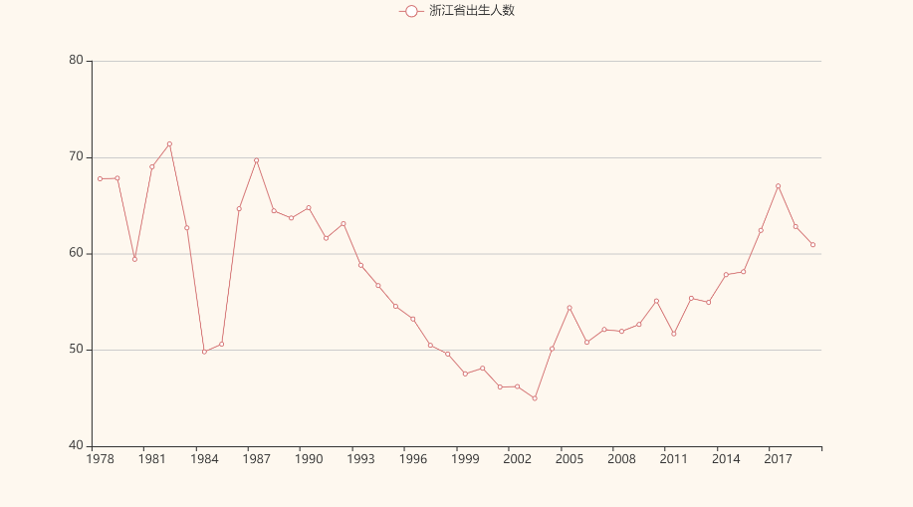

图中数据为1978年2020年浙江省的出生人数。由于没有寻找到1978年以前的出生人数数据，无法看出第一代婴儿潮的年代，但根据卫生健康委员会的报告显示，第一代婴儿潮出现在6070年代，第二代婴儿潮出现在80~90年代。¶

虽然由于1983年计划生育政策，使1984年与1985年的出生人数骤降，但由于第一代婴儿潮的影响，出现了第二代婴儿潮，于1988年达到顶峰。结束于1993年。往后十年浙江省出生人数一直处于下降趋势，偶有起伏，但影响不大。

2005年出生人数开始上升，至2014年，曲线虽起起伏伏但整体平缓。在这期间，除了第二代婴儿潮的影响，还有外来人口的影响。根据人口普查数据，2000年的省外人口为368.89万人，而2020年的省外人口为1619万人。浙江省成为外来人口第二多的省份。

2014年后浙江省出生人数开始上升。其中我认为有政策影响。2013年浙江省成为全国首个实施“单独二孩”政策，2016年全国开放“全面二胎”政策。有专家认为开放二胎可以扭转浙江省少子化，老龄化的趋势，但是，出生人数于2018年达到顶峰，随后下降，二胎堆积效应逐渐消失。

所以：在计划生育期间，育龄群体规模缩小，生育率随之降低。开放二胎后，出生人口数出现短暂提升，但对生育率影响不大

**浙江省老龄化也不容忽视**

c =(

Line(init_opts=opts.InitOpts(theme=ThemeType.VINTAGE))

.set_global_opts(

tooltip_opts=opts.TooltipOpts(is_show=False),

xaxis_opts=opts.AxisOpts(type_="category"),

yaxis_opts=opts.AxisOpts(

type_="value",

axistick_opts=opts.AxisTickOpts(is_show=True),

splitline_opts=opts.SplitLineOpts(is_show=True),

min_=40,

max_=80

#interval

#datazoom_opts=opts.DataZoomOpts(orient="vertical")

)

)

.add_xaxis(xaxis_data=data_people.年份)

.add_yaxis(

series_name="浙江省出生人数",

y_axis=data_people.出生人数,

symbol="emptyCircle",

is_symbol_show=True,

label_opts=opts.LabelOpts(is_show=False),

)

)

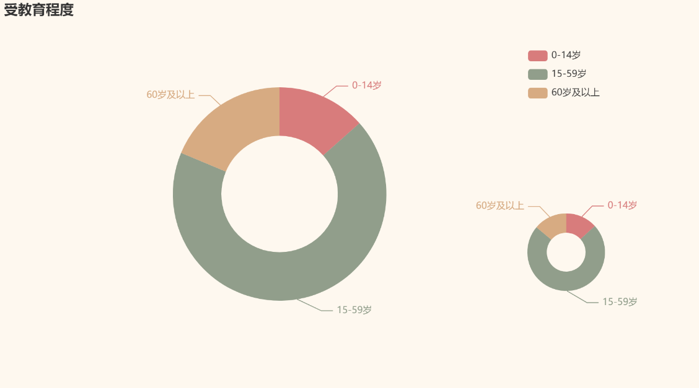

对比2010年与2020年浙江省的年龄结构，60岁及以上人口比例提升了4.81%，而15~59岁人口比例降低了5.01%。

根据2021中国老龄化大数据报告，浙江省11个地市中已有6个地市深度老龄化。侧面反映出育龄群体正在缩小。

**老龄人口**

c = (

Pie(init_opts=opts.InitOpts(theme=ThemeType.VINTAGE))

.add(

"",

[list(z) for z in zip(data.年龄, data.七普)],

radius=["30%", "55%"],

center=["40%", "50%"]

)

.add(

"",

[list(z) for z in zip(data.年龄, data.六普)],

center=["81%", "65%"],

radius=["10%","20%"]

)

.set_global_opts(

title_opts=opts.TitleOpts(title="年龄构成"),

legend_opts=opts.LegendOpts(orient="vertical", pos_top="12%", pos_left="75%"),

)

.set_series_opts(label_opts=opts.LabelOpts(formatter="{b}: {c}"))

#.render("pie_radius.html")

)

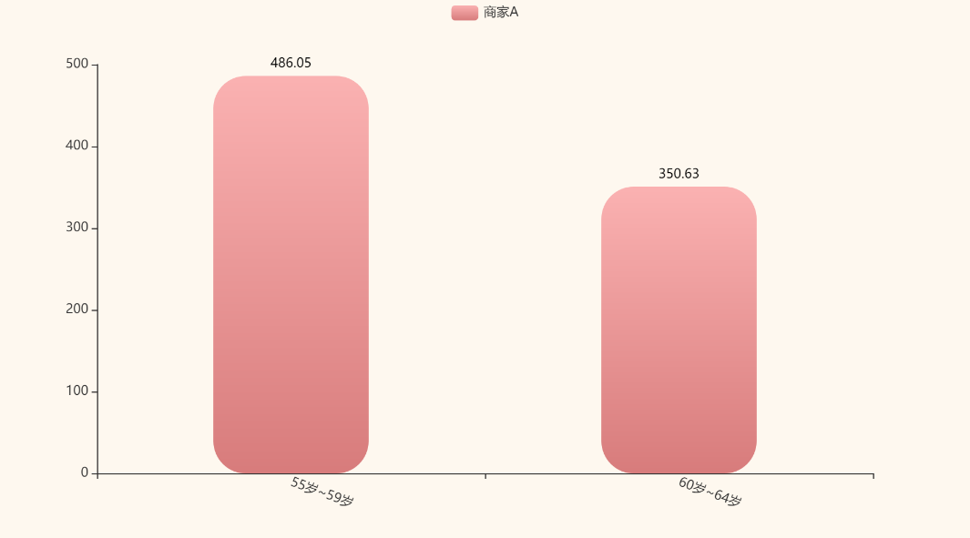

除去省外人口，根据公安部数据，浙江户籍人口中60岁及以上的人口占比达到23.4%。¶

通过上述图表可知，未来五年内浙江省将有大量人口步入老龄化，五年后的浙江老龄化程度还将明显提升。

所以：育龄群体规模缩小，在未来缩小速率恐怕会越来越快。

**4、经济压力**

城乡居民社会养老保险基金

在分析育龄妇女人数时我们得知，浙江省老龄化程度大，那么我选择从养老金的层面来入手。

c = (

Bar(init_opts=opts.InitOpts(theme=ThemeType.VINTAGE))

.add_xaxis(['55岁~59岁','60岁~64岁'])

.add_yaxis("商家A", [486.05,350.63], category_gap="60%")

.set_global_opts(xaxis_opts=opts.AxisOpts(axislabel_opts=opts.LabelOpts(rotate=-20)),)

#.render("bar_border_radius.html")

)

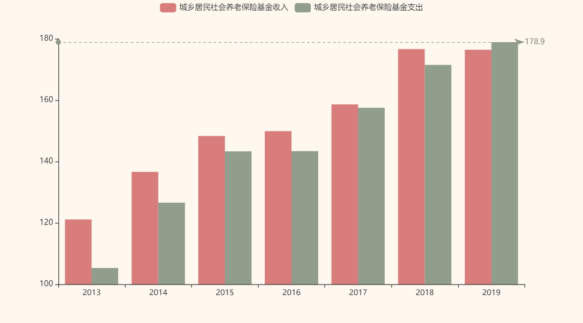

从上图可知，2019年浙江省城乡居民养老保险基金的支出已大于收入，虽然这只是其中一方面，但这无疑是对社会的一个巨大的负担。老龄化的加剧，劳动力的减少，浙江人的养老负担日益加重

**房价**

c = (

Bar(init_opts=opts.InitOpts(theme=ThemeType.VINTAGE))

.add_xaxis(['2013','2014','2015','2016','2017','2018','2019'])

.add_yaxis("城乡居民社会养老保险基金收入", ['121.1','136.6','148.3','149.9','158.6','176.6','176.4'],gap="0%")

.add_yaxis("城乡居民社会养老保险基金支出", ['105.3','126.6','143.3','143.4','157.5','171.5','178.9'],gap="0%")

.set_series_opts(

label_opts=opts.LabelOpts(is_show=False),

markline_opts=opts.MarkLineOpts(

data=[

opts.MarkLineItem(y=178.9, name="yAxis=50"),

]

),

)

.set_global_opts(

yaxis_opts=opts.AxisOpts(

min_=100,

# max_=1.25,

),

)

# .render("bar_with_brush.html")

)

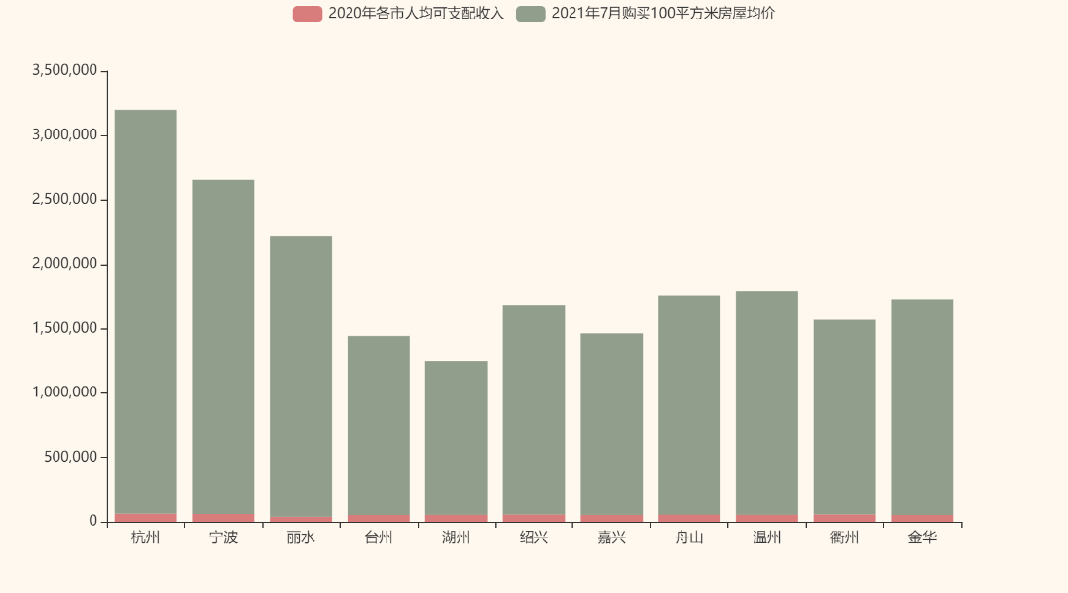

2016年全国房价飙升，浙江也不例外，其中代表杭州。杭州作为新一线城市房价高或许可以理解，但是作为二三线城市的丽水的房价竟也直逼杭州。

如果我们用2021年7月份浙江省各市的平均房价与2020年各市的年人均可支配收入来进行粗略计算，杭州大约需要50.69年，需最长时间的丽水大约需要57.87年，而需要最短时间的湖州也要28.75年。当然这只是一个粗略计算，并没有考虑首付，税等等。但从这份简陋的数据中，仍能看出高昂的房价是压在年轻人身上另一座大山。

**生育成本**

生育成本是一个难以统计的数字，但有人计算出杭州抚养一个孩子到大学毕业，大约需要187万，全国排民第5。这是一个惊人的数字，而我根据自己在生活中的经验和网上对物价的评论，也能感受到物价的飞涨。但是工资却并没有涨多少。根据我浙江同学的描述，她们的教育竞争激烈，每年的补习费更是一笔不低的费用。鸡娃，从小做起。由此看来，生育成本是压在年轻人的第三座大山。

养老成本，房价，生育成本这三座压在年轻人身上的三座大山，压得年轻人喘不过气来。也是浙江省提高生育率的拦路虎。近年来引起热议的“内卷”“躺平”或许也是反应当下年轻人的心态。

**未来**

2021年推出了许多政策，浙江省建设共同富裕示范区，“三孩”政策正式实施，“双减”政策等等。有了二胎政策的前车之鉴，浙江省该如何响应政策，这对生育率又有何影响呢？

**3.海报制作**

1. 素材来源：网络

参考图：



2、使用软件：photoshop

3、最终效果如下

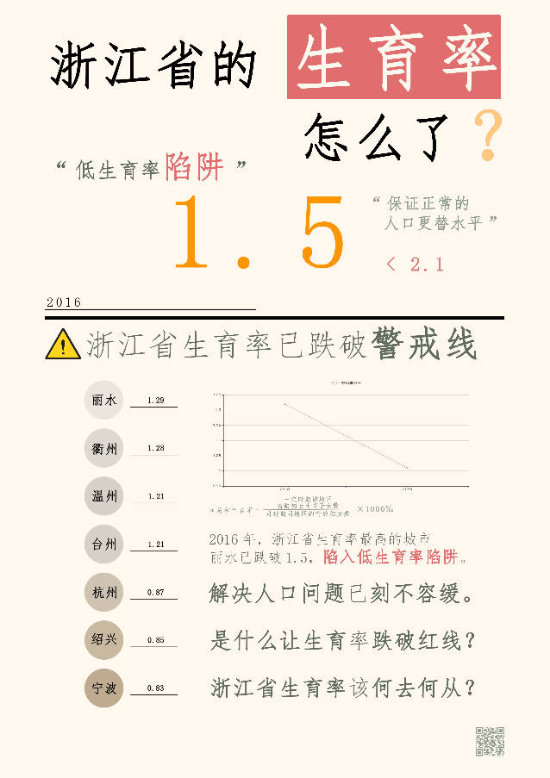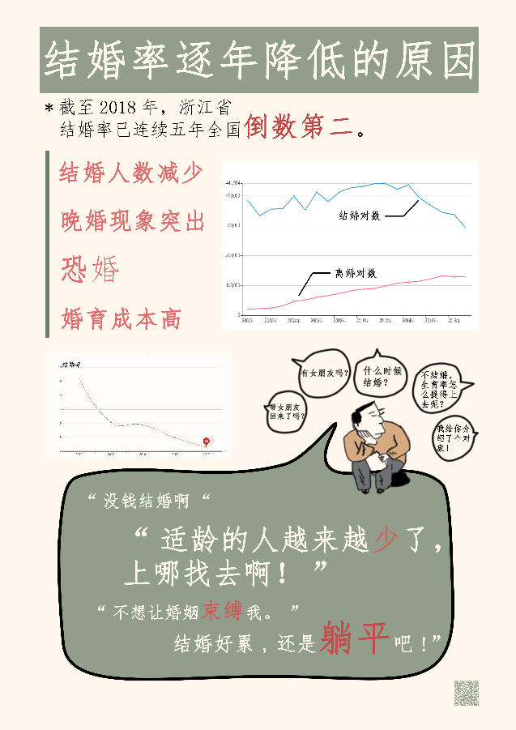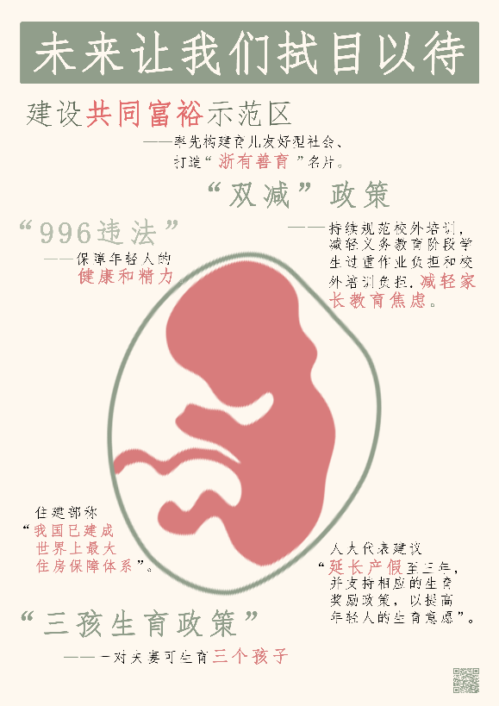

**4.项目总结**

通过分析可知

浙江省的生育率低一方面年轻人的受教育程度整体提高，特别是女性意识的觉醒和女性地位的提高，不再受传统观念的束缚有。另一方面是由于计划生育适龄群体规模缩小，在一方面是经济压力大，结婚成本高。结不起婚，生不起孩子，成当今年轻人的婚育现状。2021年，国家推出三孩政策，双减政策，这是否对浙江省生育率有影响呢？有了二胎政策的前车之鉴，浙江省又该如何应对呢？未来让我们拭目以待。